|  |  |
| --- | --- |
| **D:\Documentos\Pictures\ESCUDO IE bueno.png** | **INSTITUCIÓN EDUCATIVA SAN CRISTOBAL** |
| **REFUERZO PERIODO:** **UNO**  *LIDERANDO PROCESOS SE CRECIMIENTO HUMANO* |
|

**NOMBRE DEL ESTUDIANTE** ___________________________________________________________________ **ÁREA:** Sociales

**DOCENTE:** María Clemencia Aguirre Díaz **FECHA:** ___________________ **GRADO:** Quinto_____

**COLOMBIA**

Observa el mapa y selecciona la respuesta correcta:

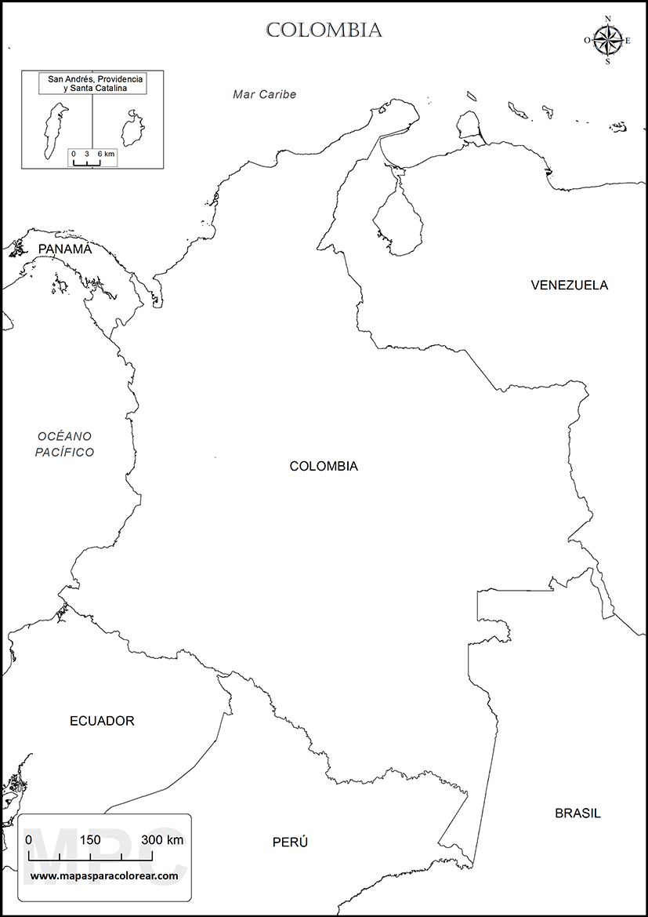

1. Según el mapa, Colombia limita al noreste con:
2. Ecuador
3. Panamá
4. Venezuela
5. Brasil
6. Según el mapa Colombia limita al suroeste con:
7. Venezuela
8. Ecuador
9. Mar Caribe
10. Brasil
11. Según el mapa, Colombia limita al sur con:
12. Ecuador y Perú
13. Océano Pacífico
14. Venezuela
15. Mar Caribe

Según la siguiente lectura seleccione la respuesta correcta:

**Historia de la división política de Colombia:**

El origen de los departamentos colombianos se encuentra en la división político-administrativa de la [Nueva Granada](https://es.wikipedia.org/wiki/Rep%C3%BAblica_de_la_Nueva_Granada) (hoy Colombia y Panamá), la cual se organizaba en [*provincias*](https://es.wikipedia.org/wiki/Organizaci%C3%B3n_territorial_de_la_Rep%C3%BAblica_de_la_Nueva_Granada) que más o menos se correspondían territorialmente a los departamentos actuales. Con la constitución de 1863 el sistema político de la nación cambió al de una [república](https://es.wikipedia.org/wiki/Rep%C3%BAblica) [federal](https://es.wikipedia.org/wiki/Federaci%C3%B3n), su nombre pasó a ser [Estados Unidos de Colombia](https://es.wikipedia.org/wiki/Estados_Unidos_de_Colombia) y las *provincias* fueron reemplazas por nueve [*estados soberanos*](https://es.wikipedia.org/wiki/Organizaci%C3%B3n_territorial_de_los_Estados_Unidos_de_Colombia) (Antioquia, Bolívar, Boyacá, Cauca, Cundinamarca, Magdalena, Panamá, Santander y Tolima).

La constitución centralista de [1886](https://es.wikipedia.org/wiki/1886) cambió el nombre del país de forma definitiva a República de [Colombia](https://es.wikipedia.org/wiki/Colombia) y convirtió a los *estados soberanos* en *departamentos*. Con las reformas [de 1905](https://es.wikipedia.org/wiki/Ley_46_de_1905_(Colombia)) y 1910 se dieron las pautas para escindir territorios de los distintos departamentos y formar nuevas entidades (departamentos, [intendencias](https://es.wikipedia.org/wiki/Intendencias_de_Colombia) y [comisarías](https://es.wikipedia.org/wiki/Comisar%C3%ADas_de_Colombia)). Con la nueva constitución de [1991](https://es.wikipedia.org/wiki/1991), las intendencias y comisarías existentes fueron promovidas a departamentos.

1. El sistema político de la nación cambió con la Constitución de:
2. 1991
3. 1905
4. 1863
5. 1886
6. Según el texto los nuevos estados soberanos cuando la nación pasó a ser una República federal son:
7. Antioquia, Tolima, Boyacá, Magdalena, Cundinamarca, Cauca, Panamá, Santander y Bolivar.
8. Antioquia, Risaralda, Tolima, Caldas, Meta, Guajira.
9. Cundinamarca, Chocó, Antioquia, Caldas, Tolima, Guaviare.
10. Magdalena, Santander, Bolivar, Caldas, Meta, Tolima.
11. De acuerdo a la siguiente gráfica, ¿en qué gastó más dinero una familia.

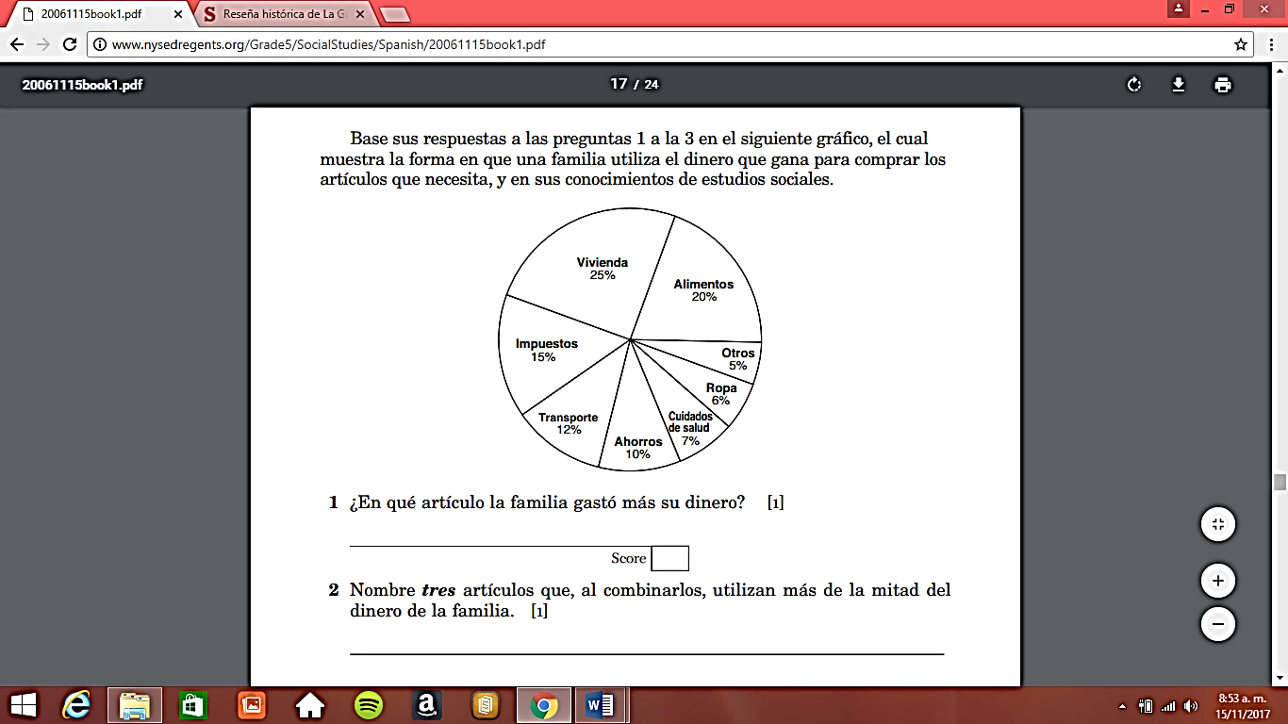

1. En Transporte
2. En vivienda
3. En ropa
4. En alimentos
5. Un niño que es hijo de padres separados, vive con su mamá. Un día su papá lo lleva al médico y descubren que el niño no ha comido bien en los últimos 6 meses y que esta es la causa de sus enfermedades. Inmediatamente, el papá le dice al niño que debe irse a vivir con él, y que de ahora en adelante él va a estar pendiente de lo que come. ¿Qué derecho del niño intenta defender el papá?
6. Al amor y al cuidado.
7. A la buena alimentación.
8. A tener una familia.
9. A la educación y la cultura.

De acuerdo a la lectura, responda las siguientes preguntas:

**SISTEMA MONTAÑOSO COLOMBIANO**

El sistema montañoso colombiano forma parte de la gran cordillera de los Andes, que nace en el extremo sur del continente entre Chile y Argentina.

La cordillera de los Andes es la cadena montañosa más grande del mundo, bordea el Pacífico entrando a Colombia por el sur, sobre la frontera con Ecuador, en el Nudo de los Pastos cerca de la línea fronteriza entre los dos países.

En el Nudo de los pastos, se origina dos cordilleras o ramales:

Cordillera Occidental (a la izquierda) y la cordillera Central (a la derecha) separadas por los ríos Patía y Cauca.

Más al norte, la cordillera Central se forma el Macizo Colombiano, dando origen a la cordillera Oriental separadas entre sí por el río Magdalena. Estos tres ramales o cordilleras atraviesan a Colombia de sur a norte.

1. Según el texto podemos inferir que:
2. La Cordillera de los Andes atraviesa toda Suramérica.
3. La Cordillera de los Andes es la cordillera occidental de Colombia.
4. La Cordillera de los Andes nace en el extremo sur del continente entre Chile y Argentina y termina en el sur de Colombia en la frontera con Ecuador.
5. La Cordillera de los Andes nace en Norte América.

***Buena suerte…..***